Miércoles
28
de Abril

Tercero de Primaria
Artes

Frottage, una técnica para descubrir

Aprendizaje esperado: Propone combinaciones de patrones y secuencias con objetos, formas y colores.

Énfasis: Conocer la técnica frottage, mediante la experimentación con texturas táctiles y visuales, para desarrollar una producción bidimensional.

¿Qué vamos a aprender?

Aprenderás una nueva técnica artística la cual trabajara tu imaginación y creatividad.

¿Qué hacemos?

Todos tenemos creatividad, solo hace falta experimentar y atrevernos a usar diversas técnicas y materiales.

No es necesario que salgas por material ni que compres, solo usaremos objetos que podemos encontrar en nuestra casa y los materiales con los que siempre trabajamos.

Entonces prepárate para conocer esta técnica.

Actividad 1. ¿Qué es el frottage?

La técnica que hoy usaremos se llama frottage y esta consiste en frotar un lápiz sobre una superficie u objeto, logrando imprimir la textura y forma del objeto sobre la hoja.
La palabra es de origen francés que significa frotar. La técnica frottage fue creada en 1925 por Max Ernst.

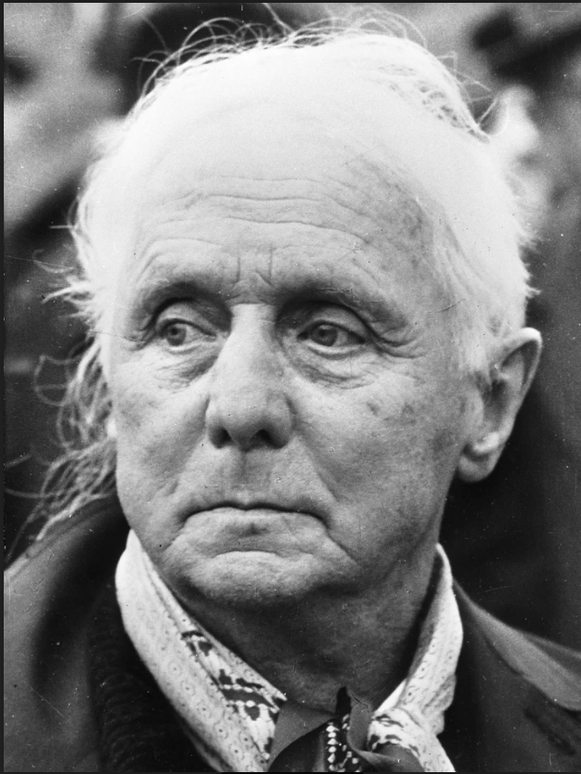

Él experimentó poniendo un papel sobre una tabla, la frotó y fue así como descubrió esta increíble técnica artística, así como él, nosotros experimentaremos con diversos objetos, esta técnica es muy fácil y creo que puedes realizarla.

Actividad 2. Muestrario.

Para experimentar esta técnica, vamos a realizar un muestrario con los materiales que hay en nuestra casa, a continuación, veras algunas imágenes de objetos con textura que nos pueden servir para la técnica del frottage.

Rallador

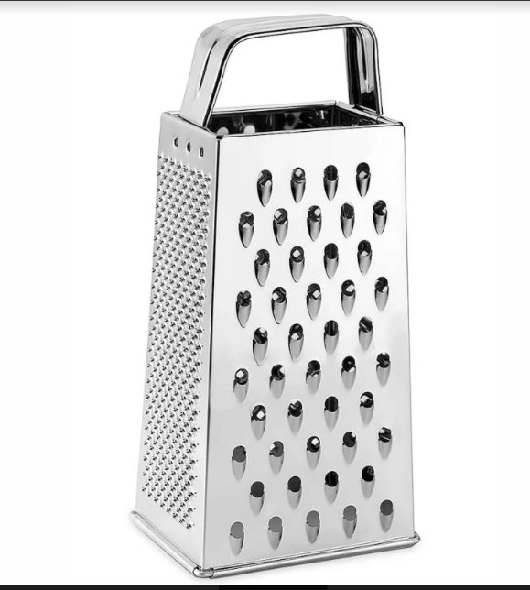

En esta imagen podemos observar algo de uso cotidiano donde podemos encontrar una o varias texturas. ¿Qué texturas puedes observar?

Podemos obtener puntos o círculos más grandes, o si lo utilizo de un lado te puede dar una línea, eso dependerá de la forma del rallador, porque mi abuelita tiene uno diferente.
Cada objeto tiene su propia textura y forma, es como si cada uno tuviera una personalidad distinta. Por ejemplo, este otro objeto.

Hilos y estambre
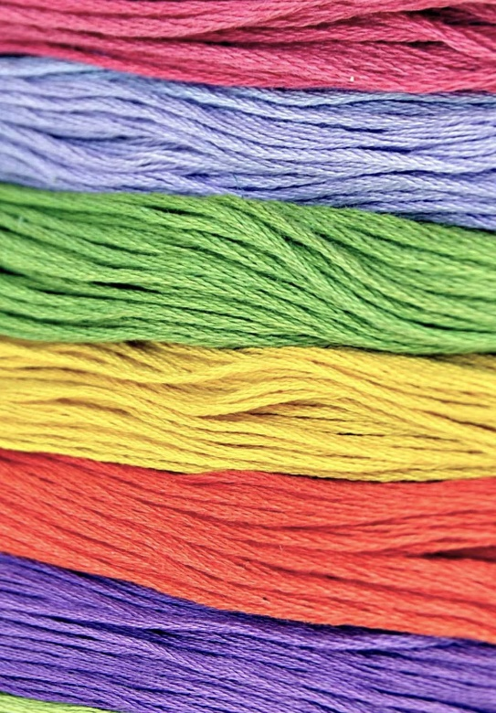

Nos pueden crear líneas delgadas, gruesas, curvas, rectas, pero dependerá de la forma en que los coloquemos.

Imagina cómo crear la textura del objeto en tu papel.

Pared de tabique
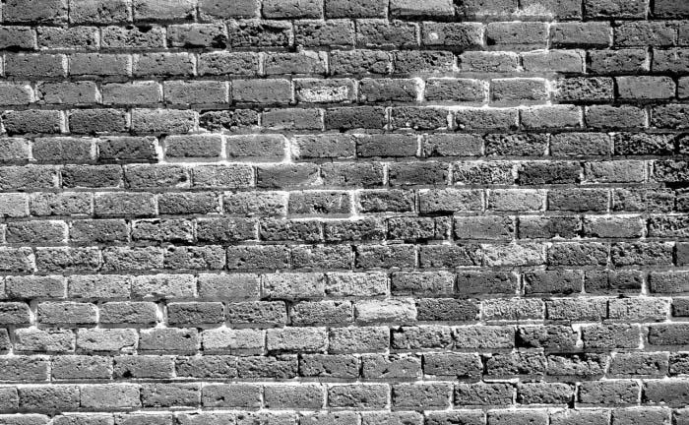

¿Qué textura crees que pueda tener? ¿A caso será lisa o rugosa? ¿Cómo cree que quedaría esa textura en el papel?

Yo creo que deberíamos de experimentarlo y descubrir todas esas texturas de las que estamos hablando.

Ve el siguiente video con nuestra especialista y diseñadora visual Rebeca Jiménez que nos recomendará cómo hacer un muestrario con la técnica frottage.

- Video. Cápsula Muestrario.
https://youtu.be/5OibswCqyaU

Excelentes recomendaciones para poder crear nuestro muestrario y explorar las diferentes texturas.

Además, la presión que debes poner varía de acuerdo con el material que hagas el frottage.

Actividad 3. Realización de obra bidimensional.

Ahora que ya conociste la técnica del frottage y apreciaste las texturas que nos pueden proporcionar los objetos, pasemos a realizar una representación bidimensional.

Debes tener en cuenta todos los conceptos que has ido aprendiendo para realizar la composición con esta técnica.

Para ello necesitamos los siguientes materiales:

- Hojas blancas, cuaderno que serán nuestro soporte.
- Lápiz, colores de madera, crayones, gises, pintura acrílica, cualquiera material de estos que tengas a la mano.
- Por último, objetos con los cuales puedas obtener texturas.

Para comenzar la actividad, veamos el siguiente video con el maestro Alejandro.

- Video. Cápsula Producción Frottage.
https://youtu.be/ZKikQaQ3QjI

Qué fácil es esta técnica y se puede lograr con elementos que podemos encontrar en cualquier parte de nuestra casa.

A mí me ha servido mucho, espero que a ti también y con estas recomendaciones puedas lograrlo.

Recuerda que a todos nos darán resultados diferentes. Con esta técnica podrás experimentar espontáneamente tu creatividad e imaginación. Estas dos habilidades no tienen límite, así que atrévete a hacer tus representaciones bidimensionales.

En la sesión de hoy conociste la técnica del frottage y a Max Ernst, su creador.

Exploraste las formas y texturas al realizar el muestrario.

Realizaste una representación bidimensional con la técnica del frottage con materiales que tienes a tu alrededor.

Si te es posible consulta otros libros y comenta el tema de hoy con tu familia.

¡Buen trabajo!

Gracias por tu esfuerzo.

